TRABAJO DE ARTES VISUALES
N Y A: Hubert Castro
Curso: 3A

EJE HORIZONTAL
.FRONTAL
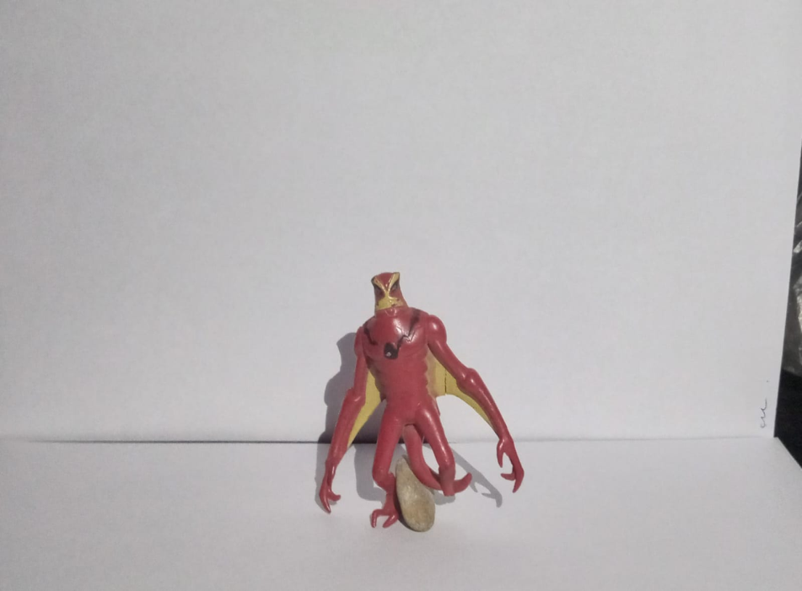

.SEMILATERAL
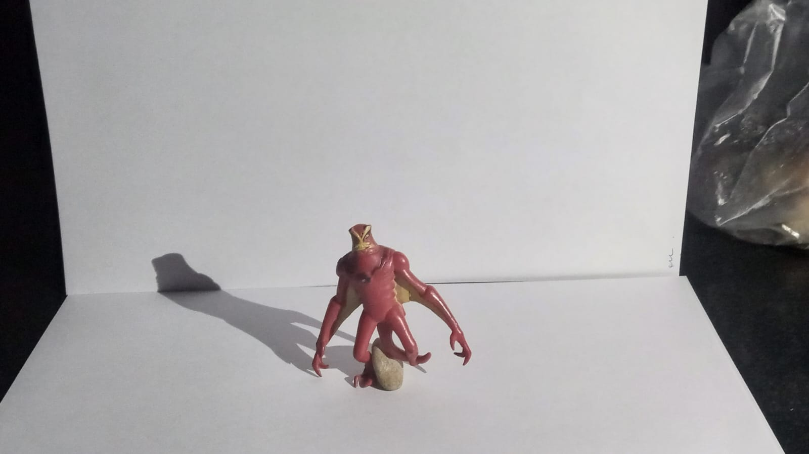

.LATERAL

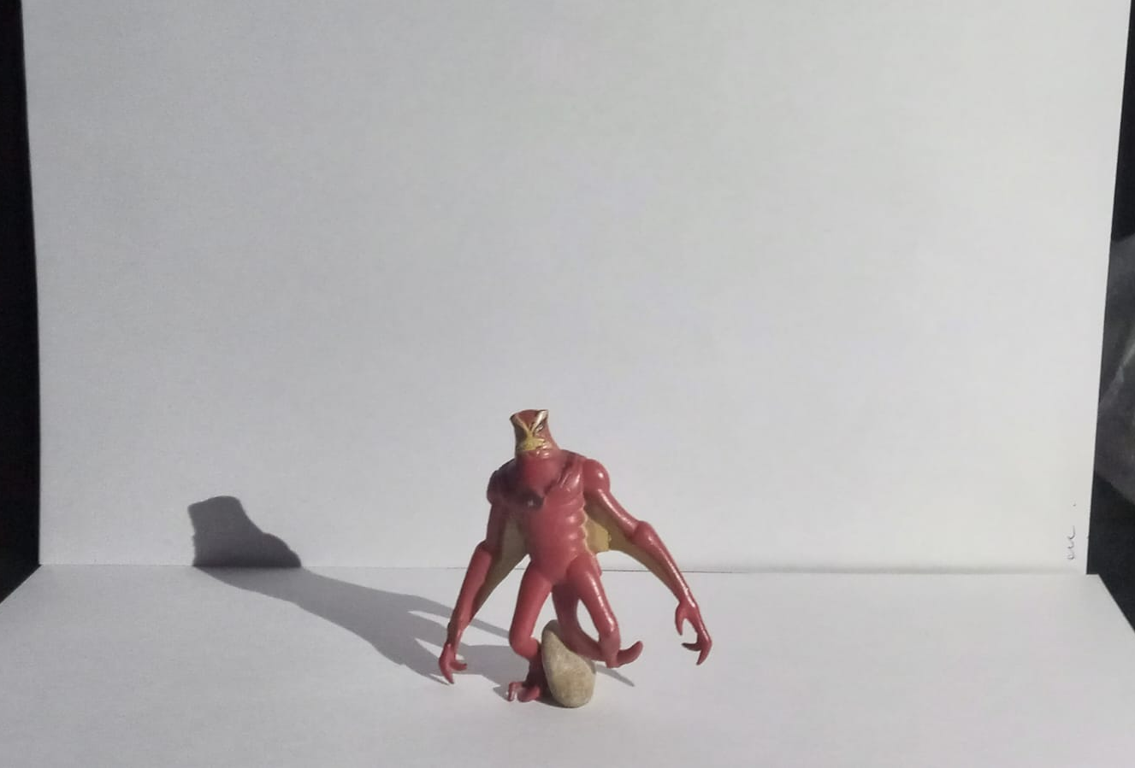

.TRASERA

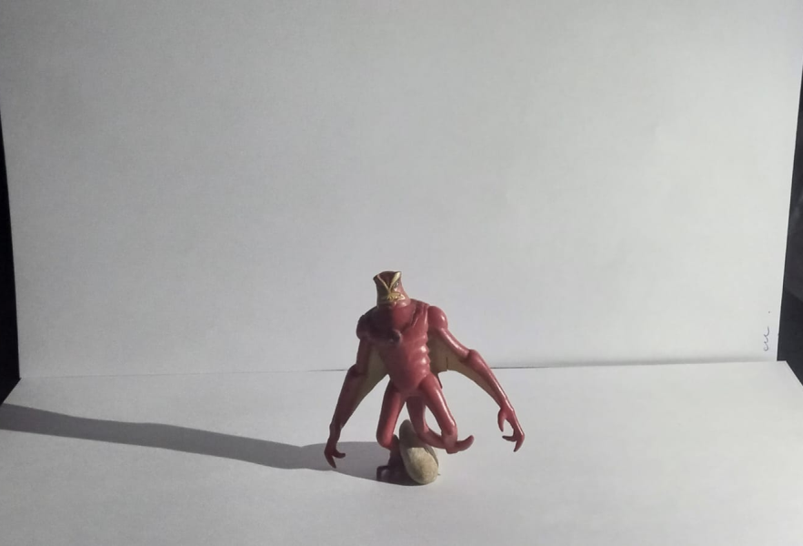

EJE VERTICAL
.CENITAL
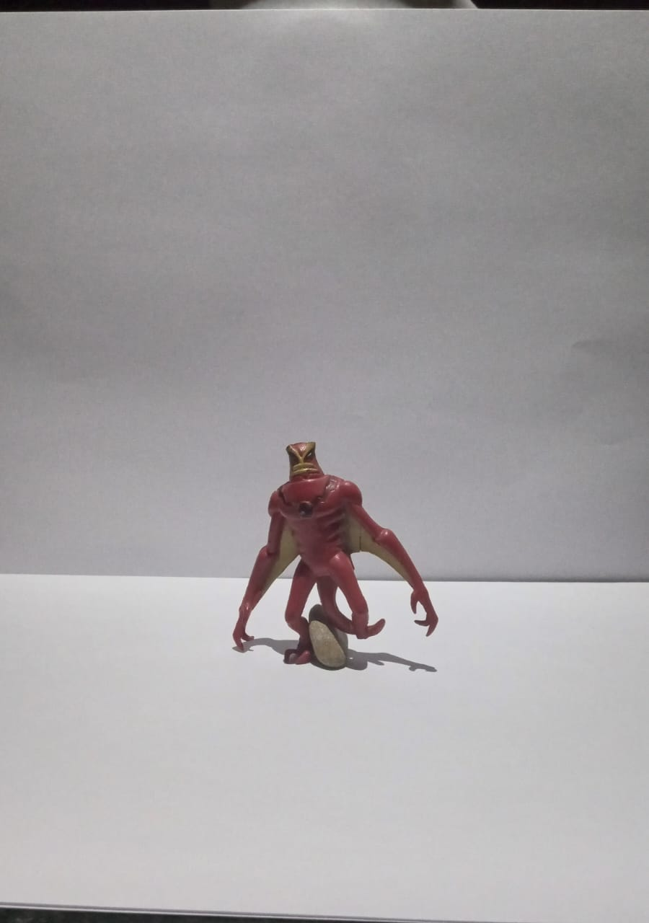

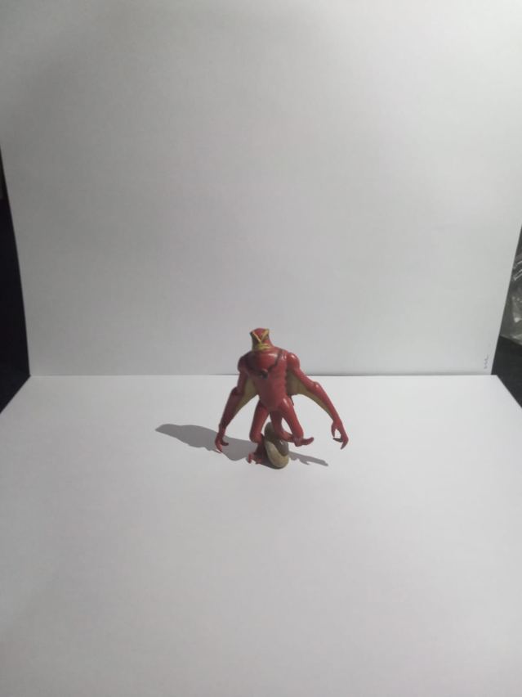
.PICADA

.CONTRAPICADA
